
ПАМЯТКА
БУДЬТЕ БДИТЕЛЬНЫ!

УПРАВЛЕНИЕ ГРАЖДАНСКОЙ ЗАЩИТЫ
АМУРСКОГО МУНИЦИПАЛЬНОГО РАЙОНА

В настоящее время через различные социальные сети и мессенджеры ведётся активная вербовка лиц для совершения различных диверсий на объектах железнодорожного транспорта (поджоги релейных шкафов, тягового подвижного состава, разрушение средств сигнализации и связи, стрелочных переводов и др.) за денежное вознаграждение. Особой группой риска являются подростки. Согласно законодательству Российской Федерации (ст. 281 УК РФ), диверсия — совершение взрыва, поджога или иных действий, направленных на разрушение или повреждение предприятий, сооружений, объектов транспортной инфраструктуры и транспортных средств, средств связи, объектов жизнеобеспечения населения, либо на нанесение вреда здоровью людей и (или) компонентам природной среды, если эти действия совершены в целях подрыва экономической безопасности и (или) обороноспособности РФ, - наказывается лишением свободы на срок от 10 до 20 лет.

Будьте бдительны. Берегите себя.
Не поддавайтесь на уловки экстремистов и мошенников.
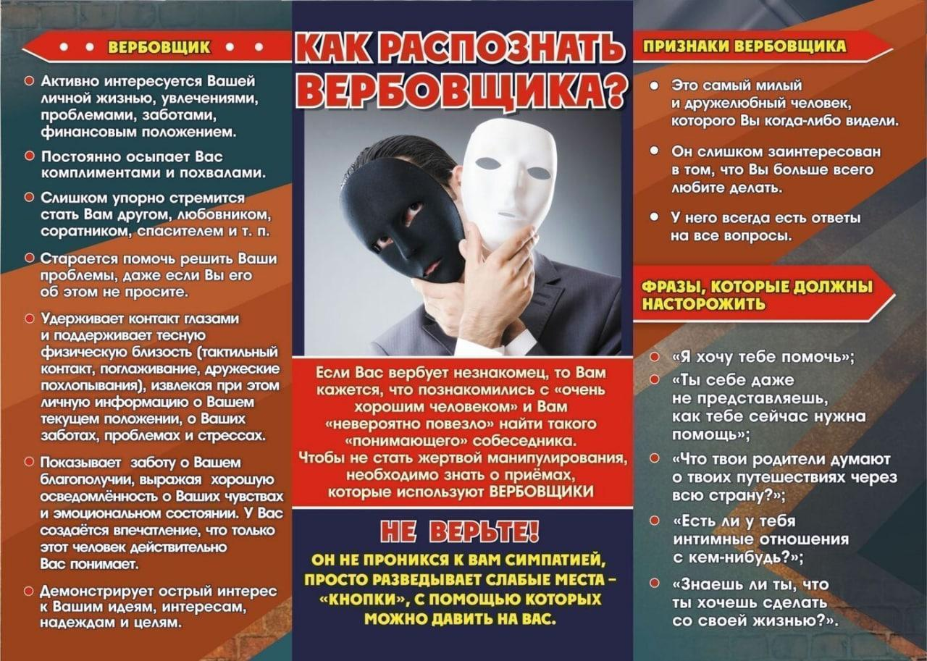
Пресс – центр «Служба спасения 112»

